

公益贊助打開教育之門 偏鄉學童走進世界宗教博物館

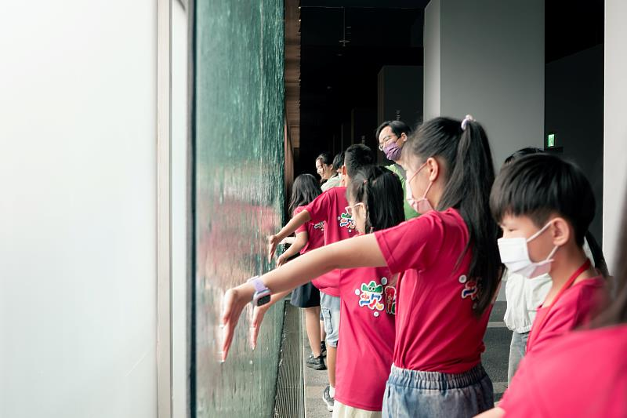
新北市萬里區崁腳國小學童於水幕牆前體驗潔淨儀式，展開世界宗教文化探索之旅。（圖由世界宗教博物館提供）

世界宗教博物館推動「校園文化參訪計畫」，邀請偏遠地區及中小型學校師生走進博物館，透過宗教建築、文化探索與互動體驗，將生命教育與多元文化從課本帶進真實情境。9月15日，新北市萬里區崁腳國小全校32位師生從北海岸來到城市，展開一場特別的「生命之旅」。

世界旅行家玩中學 從體驗打開文化視野
孩子們由水幕牆展開探索，在導覽中認識「水」之於不同宗教的儀禮及意義，並伸出雙手體驗潔淨儀式；接著走上63公尺長的朝聖步道。來到掌痕手印前，大家將手掌搓熱、按住一會，看著掌印浮現又逐漸消失，在驚呼聲中，也體會時間流逝與珍惜當下的生命意涵。

來到七樓世界宗教展示大廳，除了十大宗教的文物展櫃之外，中間則陳列著不同宗教的建築模型展，孩子不用出國也能近距離認識不同的信仰文化。看到俄羅斯聖母升天教堂的洋蔥頂，有人直呼「好像冰淇淋」，也有人笑說像哈利波特的「魔法學院」，童言童語讓宗教建築瞬間變得溫暖有趣。

隨後，孩子們分組化身「世界旅行家」，透過大富翁的遊戲體驗，擲骰子、抽卡闖關。有位學童抽到機會卡：「這個宗教建築像金字塔，每一面都有108座佛塔，請問是哪一座建築？」大家互相提醒、一起找答案，最後喊出：「婆羅浮屠！」將沿途所學到的知識，再次透過遊戲留下深刻印象，也從共同解題中練習傾聽、表達與合作，博物館不再只是「看」與「聽」，更成為溝通、合作與表達的學習場域。

從心出發重新感受 為孩子種下生命的種子
一路陪伴學童參訪，崁腳國小學輔處主任盧家豪表示，課本上的文字與圖片，與親自來到博物館進行五感體驗，更是令人驚艷。博物館透過循序漸進的引導，讓宗教文化以親近、生活化的方式呈現，帶領孩子從感官體驗走向內化思考。

盧家豪形容，這是一種「從心出發」的重新感受。從世界宗教到不同文化與建築，不只拓展視野，也在孩子心中種下一顆生命的種子，或許不會立即看見改變，卻能在未來慢慢發芽。為了讓這顆種子順利成長，世界宗教博物館館長馬幼娟也提供每位師生一張「世界宗教和諧卡」，一旦開卡後一年內不限次數免費參觀，讓學童未來能經常利用博物館的學習資源，將所見所學延伸為親子共學。

此次活動讓孩子們各自留下難忘回憶。古同學對十大宗教建築模型印象最深，也喜歡教育研發組資深專員王宜寧專業又親切的導覽；至於，六年級的金同學最喜歡闖關遊戲，還拿到喜歡的筆記本；周姓女童則對法國夏特教堂特別感興趣，近距離觀察模型，從建築外觀到內部細節都鉅細靡遺地呈現，讓她對這座教堂有了更深入的認識。

公益力量支持偏鄉 為孩子拉近文化距離
一趟文化參訪的背後，從交通到學習用品等，都需要多元資源共同支持。財團法人世界宗教博物館發展基金會董事林芳寬，此次以游梅公益信託慈善基金主任委員身分，贊助活動相關的經費。她表示，偏鄉及中小型學校常受交通、師資調度及家庭經濟等條件限制，前往博物館相對不易，希望透過實際行動縮短城鄉文化資源的差距。

她認為，親身接觸不同信仰與生活方式，更能啟發學童的好奇心，從中學習尊重、包容與共存。公益不只是「給予物資」，更是「給予機會」。游梅公益信託慈善基金選擇贊助這條路，就像遞給孩子一把鑰匙，打開認識世界的門；博物館教育的珍貴，不在知識的堆疊，而是看見不同信仰與文化時，那一聲「原來如此」的觸動。

生命教育從小扎根 讓博物館成為交流基地
有了社會資源支持，如何讓一次參訪轉化為持續的教育力量，也是世界宗教博物館推動「校園文化參訪計畫」的核心。觀眾推廣服務組主任張家佳表示，博物館不只展示世界重要宗教，更希望透過宗教交流、生命教育與靈性生態等議題，引導學童從小認識多元文化，並關注人與自然的關係。透過常設展、特展及兒童體驗，讓不同背景的孩子在此交流、彼此學習，也讓博物館成為生命教育與靈性生態的學習基地。

張家佳指出，世界宗教博物館2023年曾透過「保種計畫一」與位於新北市烏來的德拉楠民族實驗小學合作，本次參訪計畫延續此精神，著重邀請偏鄉、中小型學校，以及重視環境與生態教育的學校走進博物館。除了提供師生「世界宗教和諧卡」，也為教師準備教材包，希望將生命教育、靈性生態及尊重包容的理念帶回教育現場，延伸至更多學校與家庭，使博物館成為交流、教學相長的基地，讓生命教育從小扎根。

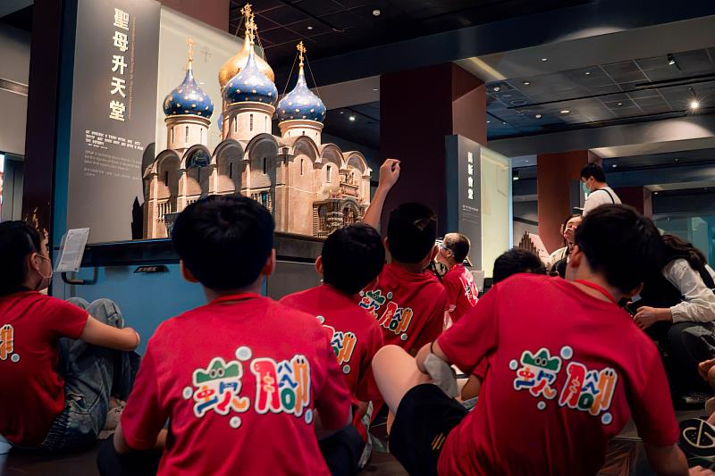
跟著導覽認識俄羅斯聖母升天教堂建築模型，孩子們邊看邊發問，在好奇中探索宗教建築之美。（圖由世界宗教博物館提供）
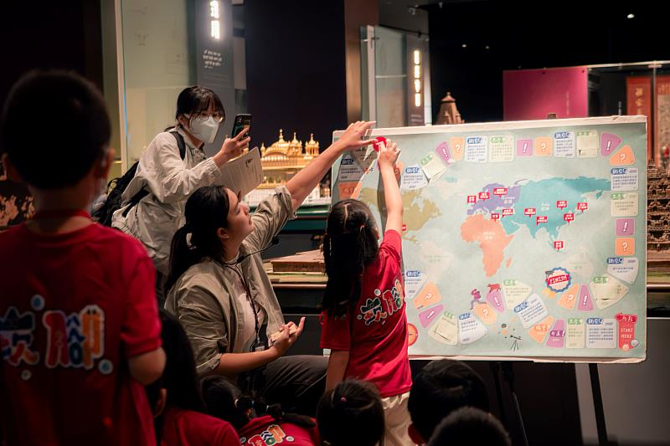
崁腳國小學童化身「世界旅行家」，分組挑戰趣味大富翁遊戲，從互動問答中認識世界宗教文化。（圖由世界宗教博物館提供）
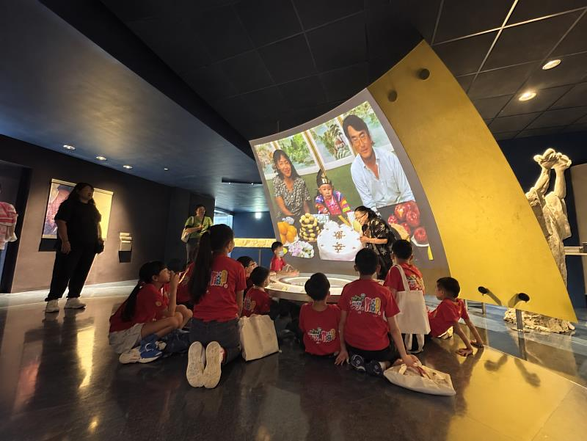
崁腳國小師生於六樓「生命之旅廳」聆聽導覽，在展區中，感受生命教育的多元面貌。（圖由世界宗教博物館提供）
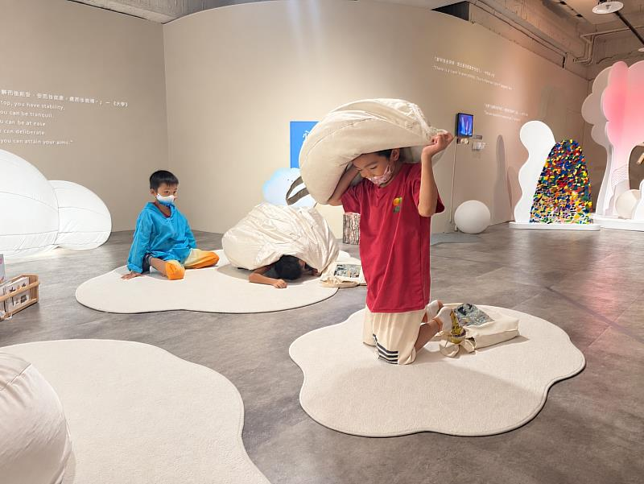
孩子們在宗博兒童館【保種計畫III--靈性回歸】「心之雲」展區，透過互動體驗感受內在自然。（圖由世界宗教博物館提供）

https://www.cna.com.tw/postwrite/chi/444266

